Intolérance héréditaire au fructose (FBD)
(Fructose-1,6-Bispohosphate aldolase Deficiency)

- L’enfant est symptomatique dès l’introduction du fructose, saccharose ou sorbitol :
  - Fructose : fruits et miel
  - Saccharose = sucre de table => betterave ou canne à sucre
  - Sorbitol : édulcorant ou excipant dans médicaments ou cosmétiques
      - NB : il existe une autre forme d’intolérance au fructose bénigne héréditaire qui ne se manifeste que par la présence de corps réducteurs dans les urines (fructosurie bénigne) sans symptômes et de bon pronostic

Mécanisme :
- Absence de l’enzyme au niveau GI, rénal et hépatique => accumulation rapide du fructose -1-phosphate qui inhibe la dégradation du glycogène en glucose => hypoglycémie
- La sévérité des symptômes dépend de l’activité résiduelle de l’enzyme => très variable !
- L’enfant reste asymptomatique si allaité exclusivement ou sous préparation pour nourrisson sans saccharose

Symptômes
- Nausées, vomissements, douleurs abdominales
- Hypoglycémie, pâleur, tremblements, léthargie, voire des convulsions
- Aversion spontanée pour le fructose, anorexie (souvent retrouvé aussi chez 1 des parents)
- Si intoxication chronique :
    - Cassure de la courbe staturo-pondérale, atteinte neurologique
    - Toxicité hépatique : hépatomégalie, ictère, coagulopathie, œdèmes, ascite
    - Tubulopathie proximale et même décès

Délai = RAPIDE !
    - Dans les 15 à 90 minutes après l'ingestion

DD : galactosémie chez les nouveaux-nés

Labo :
    - Corps réducteurs et corps cétoniques dans les urines pendant une crise
    - Test hépatiques perturbés : bilirubine, transaminases, crase
    - Atteinte tubulaire proximale et distale : glycosurie, fructosurie, hyper-aminoacidurie
    - Test iv au fructose => chute rapide de lap phosphatémie puis de la glycémie et augmentation de l’acide urique, lactatémie et magnésémie
    - Biopsie hépatique avec dosage de l’activité hépatique de la fructaldolase B

Traitement :
- éviction strict du fructose = disparition des symptômes en quelques jours (à l'exception d'une légère hépatomégalie).

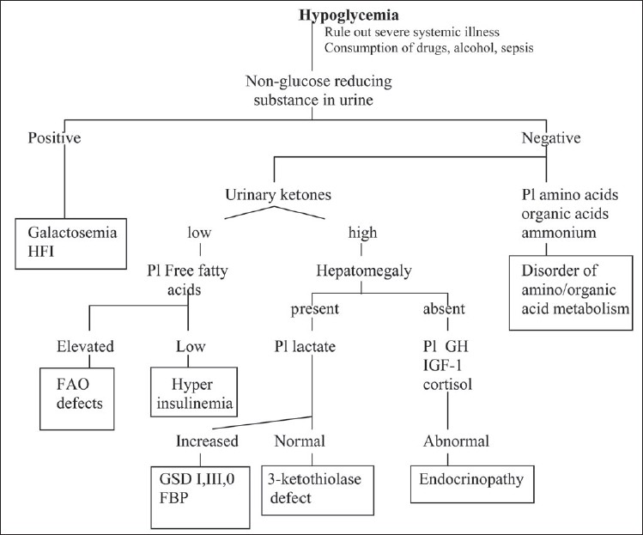
Pl: Plasma, HFI: Hereditary fructose intolerance, FAO: Fatty acid oxidation, GSD: Glycogen storage disorder, FBP: Fructose-1,6-bisphosphatase deficiency, GH: Growth hormone, IGF-1: insulin-like growth factor-1

